双重靶向 CDK4/6 和 CDK7 可增强乳腺癌模型中的肿瘤反应和抗肿瘤免疫力

摘要
细胞周期蛋白依赖性激酶4/6抑制剂（CDK4/6i）彻底改变了激素受体阳性（HR ⁺）乳腺癌的治疗格局。然而，其长期疗效受限于获得性耐药，且CDK4/6i单药治疗对三阴性乳腺癌（TNBC）仍无效。本研究表明，CDK4/6和CDK7的双重抑制是克服HR ⁺和TNBC模型中治疗耐药性的一种有前景的策略。动力学分析显示，CDK7抑制剂（CDK7i）主要抑制RNA聚合酶II介导的转录，而非直接靶向细胞周期CDK。这种转录抑制减弱了E2F驱动的转录扩增，而E2F驱动的转录扩增是视网膜母细胞瘤蛋白降解后产生CDK4/6i耐药性的关键机制。因此，将CDK7i以最低有效浓度与CDK4/6i联合使用，可有效抑制耐药肿瘤的生长。此外，CDK4/6 和 CDK7 的双重抑制可刺激癌细胞中免疫相关信号传导和细胞因子产生，从而促进肿瘤微环境中的抗肿瘤免疫反应。这些发现为 CDK 抑制的机制提供了新的见解，并支持将 CDK7 抑制剂与 CDK4/6 抑制剂联合用于乳腺癌治疗的潜在疗效。
关键词：细胞生物学，肿瘤学
关键词：乳腺癌

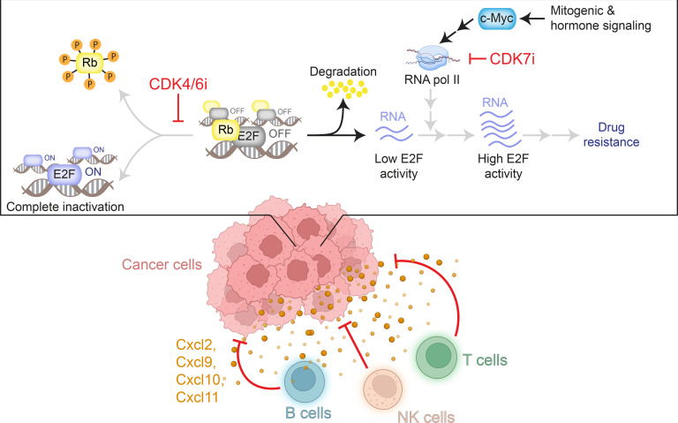

CDK4/6 和 CDK7 联合抑制可抑制乳腺肿瘤生长和耐药性，同时增强抗肿瘤免疫力，是一种有前景的治疗策略。

介绍
转移性乳腺癌仍然是全球女性癌症相关死亡的主要原因之一 ( 1 )。驱动乳腺癌进展的核心机制涉及细胞周期蛋白依赖性激酶 4 和 6 (CDK4/6) 的过度激活，CDK4/6 是细胞周期启动的关键调控因子 ( 2 , 3 )。这一认识推动了靶向治疗的重大进展，尤其是在激素受体^{阳性}(HR ⁺ )/人表皮生长因子受体 2 阴性 (HER2- ^{)乳腺癌}领域，这类乳腺癌约占所有乳腺癌病例的 70% ( 3-5 ) 。目前，HR ⁺ /HER2-^{转移性}乳腺癌的一线标准治疗方案是 CDK4/6 抑制剂 (CDK4/6i) 联合内分泌治疗 (ET)。然而，约 30% 的患者会在 2 年内产生耐药性，限制了其长期疗效 ( 6 , 7 )。尽管PI3Kα抑制剂可能为PIK3CA突变肿瘤患者提供潜在的二线治疗选择（8），但对于CDK4/6抑制剂治疗后病情进展的患者，目前尚未建立广泛有效的治疗策略。此外，CDK4/6抑制剂单药治疗在三阴性乳腺癌（TNBC）中疗效有限，而TNBC是一种侵袭性亚型，目前仍缺乏有效的靶向治疗（9 , 10）。
在HR ⁺ /HER2-^{乳腺癌中，} FAT1缺失和PTEN缺失等特定基因突变与CDK4/ 6抑制剂耐药相关（7 , 11-15 ）。然而，约70%的耐药病例并非由新的体细胞突变引起，这凸显了非遗传机制的重要性（6 , 7）。CDK4/6的主要底物是视网膜母细胞瘤蛋白（Rb），它通过螯合E2F转录因子来抑制细胞周期启动（4 , 5）。因此，Rb缺失是目前最确定的CDK4/6抑制剂耐药机制（2-4）。虽然Rb功能缺失突变在HR ⁺ /HER2-^{乳腺癌}中相对罕见（4.7%）（7 , 16 ），但在三阴性乳腺癌（TNBC ）中更为常见（20%-30%）（17 , 18 ）。尽管如此，约 70% 的 TNBC 肿瘤保留了功能性 Rb/E2F 通路，表明相当一部分肿瘤可能对基于 CDK4/6i 的疗法有反应。
我们近期的研究发现，在乳腺癌中，CDK4/6抑制会触发蛋白酶体降解，从而导致Rb蛋白失活（19-21 ）。然而，这种被动的Rb失活会导致E2F活性不足，而E2F活性需要被放大才能驱动CDK4/6抑制剂耐药性。转录放大器c-Myc在三阴性乳腺癌（TNBC）中经常过表达（22 ），它在增强E2F转录活性方面起着关键作用。然而，由于缺乏明确的药物结合口袋，靶向c-Myc极具挑战性。鉴于c-Myc通过增强RNA聚合酶II活性来促进转录（23-26 ），靶向转录机制可能为抑制c-Myc功能和CDK4/ 6抑制剂耐药性提供一种替代策略，尤其适用于Rb/E2F通路完整的肿瘤。
CDK7在癌症生物学中具有独特的地位，因为它具有双重作用，分别通过磷酸化RNA聚合酶II和细胞周期CDK来调控mRNA转录和细胞周期进程（27 , 28）。这种双重功能使得CDK7抑制剂（CDK7i）作为乳腺癌的独立疗法极具吸引力，有望消除对其他CDK靶向药物的需求（29）。近期临床试验评估了CDK7i作为二线疗法在接受CDK4/6i和ET治疗后进展的HR ⁺ /HER2-^{乳腺癌}患者中的最大耐受剂量，以及作为三阴性乳腺癌（TNBC）一线疗法的疗效（ClinicalTrials.gov NCT03363893和NCT04247126）（30 ）。此外，一项先前的研究表明，CDK7i联合ET可能为克服HR ⁺ /HER2-^{乳腺癌}的治疗耐药性提供一种有效的二线治疗策略（31）。尽管取得了这些令人鼓舞的进展，但 CDK7 抑制在乳腺癌中的确切作用机制仍未完全阐明。值得注意的是，鉴于 CDK 活性依赖于细胞周期蛋白的表达，CDK7 抑制剂对 RNA 聚合酶 II 的最大抑制作用可能间接影响细胞周期进程，从而使对其下游效应的机制解释变得复杂。
本研究表明，CDK7抑制剂主要抑制RNA聚合酶II介导的转录，而非直接靶向细胞周期CDK。我们提出，CDK4/6和CDK7的双重抑制是一种合理的治疗策略，有望成为三阴性乳腺癌的一线治疗方案，以及在CDK4/6抑制剂和内分泌治疗后进展的HR ⁺ /HER2-^{乳腺癌}的二线治疗方案。我们的研究结果揭示了CDK抑制的机制，并强调了联合使用CDK7抑制剂和CDK4/6抑制剂在克服乳腺癌模型耐药性方面的治疗潜力。

结果

RNA聚合酶II是CDK7i的主要靶点，CDK抑制剂单药治疗在TNBC中的局限性。
我们研究了两种特异性 CDK7 抑制剂（SY5609 和 LDC4297）对三阴性乳腺癌 (TNBC，MDA-MB-231) 和激素受体阳性/HER2 阴性 (HR ⁺ /HER2- ， MCF-7) 细胞系中 mRNA 转录、细胞周期 CDK 活性和细胞增殖的影响。我们使用活细胞传感器监测 CDK4/6 和 CDK2 的活性 ( 32 , 33 )，并分别通过 5-乙炔基尿苷 (EU) 和 5-乙炔基-2′-脱氧尿苷 (EdU) 掺入法评估 mRNA 转录和细胞增殖（S 期细胞百分比）。将细胞用不同浓度的 CDK7 抑制剂处理 48 小时，以确定其半数抑制浓度 (IC50)。我们发现，与抑制 CDK4/6 和 CDK2 活性或细胞增殖所需的 IC50 值（152–1,557 nM）相比，CDK7i 对 mRNA 转录的 IC50 值显著降低（3–16 nM）（图 1A和补充图 1；补充材料可在线获取；https://doi.org/10.1172/JCI188839DS1）。值得注意的是，动力学分析表明，CDK7i 处理降低了 RNA 聚合酶 II 的磷酸化和 mRNA 转录，而对 CDK4/6 或 CDK2 的活性没有影响（图 1B 和 1C，以及补充图 2A –F）。此外，CDK7i 处理不改变细胞周期分布（补充图 2G）。根据报道的 CDK7i 靶向 IC50 值（SY5609，0.07 nM；LDC4297，0.13 nM）（34，35 ），我们的数据表明 CDK7i 主要靶向 mRNA 转录，而不是细胞周期 CDK 活性。

图 1. CDK7i 和 CDK 抑制剂单药治疗对乳腺癌的影响。
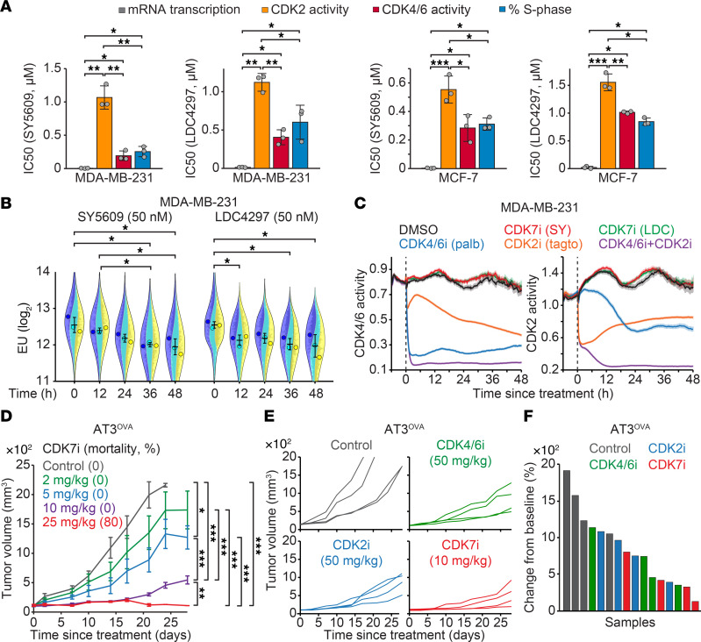
( A ) CDK7抑制剂SY5609和LDC4297处理MDA-MB-231和MCF-7细胞48小时后，对mRNA转录率、CDK2和CDK4/6活性以及S期细胞百分比的IC50值。数据以均值±标准差（n = 3个生物学重复）表示。P值采用单因素方差分析（ANOVA）和Tukey事后检验计算（* P ≤ 0.05；** P ≤ 0.001；*** P ≤ 0.0001）。( B ) SY5609 (50 nM)或LDC4297 (50 nM)处理MDA-MB-231细胞后，EU掺入量的Violin图。每个重复中，每种处理条件随机选取1000个细胞。数据以均值±标准差（n = 3个生物学重复）表示。P值采用双因素方差分析（ANOVA）和 Tukey 事后检验计算（* P ≤ 0.05）。（C）用 DMSO、SY5609 (50 nM)、LDC4297 (50 nM)、帕博西尼 (1 μM)、tagtociclib (5 μM) 或帕博西尼 + tagtociclib 处理 MDA-MB-231 细胞后，测定 CDK4/6 和 CDK2 活性的平均活细胞轨迹。数据以平均值 ± 95% 置信区间表示（每组n > 1800 个细胞）。（D ）用载体或递增剂量的 SY5609（2、5、10 或 25 mg/kg）处理AT3 ^{OVA}同源小鼠模型后，绘制肿瘤生长曲线。数据以平均值 ± 标准误表示（每组n = 5 只小鼠）。 P值通过混合效应模型计算（* P ≤ 0.05；** P ≤ 0.001；*** P ≤ 0.0001）。（E和F）用载体、帕博西尼（50 mg/kg）、塔格托西尼（50 mg/kg）或 SY5609（10 mg/kg）治疗的 AT3 ^{OVA}荷瘤 C57BL/6J 小鼠的个体（ E）和最终（F）肿瘤体积。
为了模拟 CDK7i 在乳腺癌中最大耐受剂量的临床评估（30），我们通过将表达卵清蛋白的 AT3 细胞（AT3<sup> ^{OVA</sup>}）原位注射到 C57BL/6J 小鼠的乳腺脂肪垫中，在同源小鼠三阴性乳腺癌（TNBC）模型中评估了 CDK7i 的剂量依赖性抗肿瘤疗效（36）。当肿瘤平均体积达到 100 mm<sup>3</sup> 时，我们用递增剂量的 CDK7i（SY5609；0、2、5、10 和 25 mg/kg）治疗小鼠。CDK7i 治疗诱导了剂量依赖性的抗肿瘤反应（图 1D和补充图 3A）。然而，25 mg/kg 剂量与毒性相关，表现为体重减轻和死亡（补充图 3B）。在10 mg/kg剂量下，肿瘤生长被延缓，但在治疗期间仍观察到肿瘤持续进展，表明该剂量下的疗效持续时间有限。这些结果表明，CDK7抑制剂单药治疗在三阴性乳腺癌（TNBC）中的疗效可能受到剂量限制性毒性和长期肿瘤控制不足的双重制约。为了进一步探索CDK抑制剂单药治疗在TNBC中的潜力，我们在AT3 ^{OVA}模型中评估了CDK7抑制剂、CDK4/6抑制剂和CDK2抑制剂的单药治疗效果。与CDK4/6类似，CDK2是细胞周期的关键调控因子，尤其是在G1/S期转换中（37 , 38）。尽管每种单药治疗均能延缓肿瘤进展，但疗效不一，TNBC肿瘤最终对所有CDK抑制剂治疗均产生了耐药性（图1，E和F，以及补充图3C）。这些发现表明CDK抑制剂单药治疗在TNBC治疗中存在局限性，强调了联合治疗以实现持久抗肿瘤疗效的必要性。

使用 CDK7i 靶向转录扩增可防止 CDK4/6i 耐药性。
为了研究 CDK4/6i 耐药性背后的信号通路，我们分离了持续性细胞（驱动残余肿瘤生长和耐药性产生的细胞）（39 , 40），并进行了 RNA-Seq 分析。在 MDA-MB-231 细胞中用 CDK4/6i 处理 14 天后，我们使用带有 geminin 降解子的流式细胞术 (FACS) 对持续性细胞和非持续性细胞进行分类。geminin 降解子选择性地在 S 期和 G2 期积累（41），可作为增殖细胞的标志物。基因集富集分析 (GSEA) 显示，与非持续性细胞相比，持续性细胞中存在不同的上调和下调通路（图 2A和补充图 4A）。我们发现，RNA 聚合酶 II 介导的转录活性在持续性细胞中显著上调（图 2A 和 2B）。与这些发现一致，我们近期的研究强调了转录活性在驱动 CDK4/6 抑制剂耐药性中的关键作用 (19-21 ) 。乳腺癌细胞在 Rb 蛋白通过降解而发生替代性失活后，需要增强转录活性来放大低水平的 E2F 活性，最终导致 CDK4/6 抑制剂耐药性。鉴于 CDK7 抑制剂主要靶向 RNA 聚合酶 II 介导的转录，我们假设同时抑制 CDK4/6 和 CDK7 可以协同抑制 E2F 活性，从而为克服耐药性提供一种有前景的治疗策略。

图 2. CDK4/6i 和 CDK7i 联合应用可协同抑制持续性细胞的发育和耐药性。
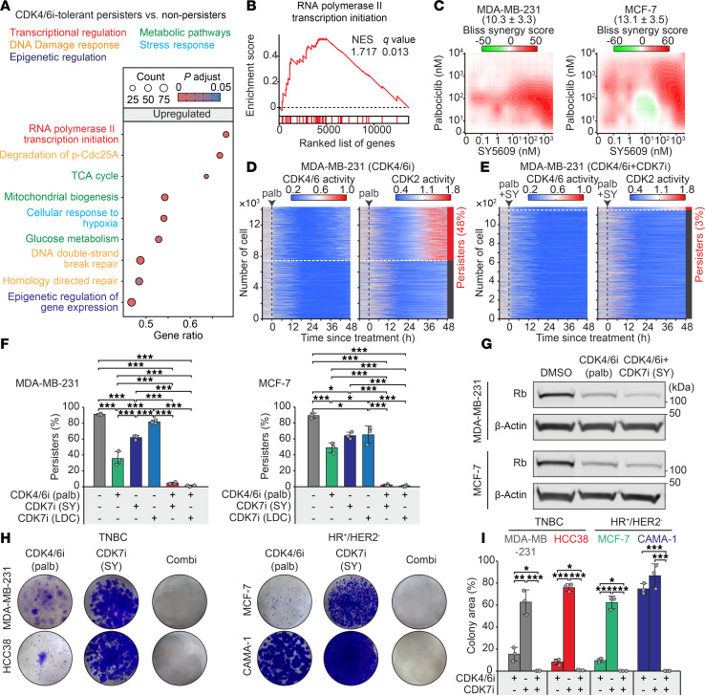
（A）帕博西尼（1 μM）处理14天后，持续性MDA-MB-231细胞与非持续性MDA-MB-231细胞中富集反应组基因集的散点图。显著富集通路定义为校正后P值<0.05且FDR<0.25。点的大小表示基因数量，颜色表示校正后的P值。（B）GSEA图显示，与非持续性细胞相比，持续性细胞中RNA聚合酶II信号通路增强。图中显示了归一化富集评分（NES）和q值。（C）帕博西尼和SY5609的协同作用分析。协同作用评分±95%置信区间采用Bliss独立模型计算（n =3个生物学重复）。 （D和E）用 palbociclib (1 μM) 单独处理 ( D ) 或与 SY5609 (50 nM) 联合处理 ( E ) 的 MDA-MB-231 细胞中单细胞 CDK4/6 和 CDK2 活性轨迹的热图。百分比表示持续性细胞的比例（处理后 30-48 小时内 CDK2 活性 > 1.0 超过 4 小时）。（F ）对不同处理条件下 MDA-MB-231 和 MCF-7 细胞中的持续性细胞进行定量分析。数据以均值 ± 标准差 ( n = 3 个生物学重复)表示。P值通过单因素方差分析和 Tukey 事后检验计算（* P ≤ 0.05；*** P ≤ 0.0001）。 ( G ) 用DMSO、帕博西尼（1 μM）或帕博西尼+SY5609（50 nM）处理48小时后，对细胞进行Rb和β-肌动蛋白的免疫印迹分析。( H ) 代表性的克隆形成实验显示，用帕博西尼（1 μM）、SY5609（50 nM）或二者联合处理28天后，细胞形成克隆的情况（n = 3个生物学重复）。( I ) 各处理组克隆面积（%）的定量分析。数据以均值±标准差（ n = 3个生物学重复）表示。P值采用单因素方差分析和Tukey事后检验计算（* P ≤ 0.05；** P ≤ 0.001；*** P ≤ 0.0001）。
为了验证这一假设，我们进行了 CDK4/6 抑制剂和 CDK7 抑制剂的剂量滴定实验，并观察到协同作用（图 2C）。接下来，我们使用表达 CDK4/6 和 CDK2 活性活细胞传感器的 MDA-MB-231 和 MCF-7 细胞系，以及用于监测细胞周期转换的 Cdt1 降解子报告基因（42 , 43），研究了这种组合对持续性细胞发育的影响。Cdt1 降解子在 S 期降解，标志着 G1/S 期和 S/G2 期转换。该系统使我们能够追踪细胞周期进入的不同步骤，并评估癌细胞在药物治疗下如何发展为持续性表型（补充图 4B）。在未接受治疗的情况下，大多数细胞（MDA-MB-231，89%；MCF-7，96%）持续激活 CDK4/6 和 CDK2，启动持续增殖（补充图 4C）。 CDK4/6抑制剂在24小时内诱导所有细胞发生显著的细胞周期阻滞（图2D和补充图4D），证实具有完整Rb/E2F通路的乳腺癌细胞最初对CDK4/6抑制剂有反应。然而，部分细胞（MDA-MB-231，48%；MCF-7，45%）获得了持续性表型，其特征是在CDK4/6活性不高的情况下CDK2被激活。虽然单独使用CDK7抑制剂不能有效抑制CDK4/6活性或细胞增殖，但其与CDK4/6抑制剂联合使用可显著减少持续性细胞的出现，优于任何一种单药治疗（图2E和F，以及补充图4E和F）。这种联合治疗效果在14天的治疗期内持续存在（补充图5）。重要的是，无论是否联合使用 CDK7i，CDK4/6i 均能降低 Rb 水平（图 2G），这表明 CDK7i 作用于下游，阻断 Rb 降解后耐药所需的转录扩增。此外，长期克隆形成实验表明，与单药治疗相比， CDK4/6i 和 CDK7i 联合治疗显著抑制了 TNBC 和 HR ⁺ /HER2-^{模型中的克隆形成（}图 2H 和 2I）。综上所述，这些结果表明，CDK4/6 和 CDK7 的双重抑制可有效预防乳腺癌中持续性细胞和耐药细胞的出现。

CDK4/6i 和 CDK7i 治疗可协同抑制 E2F 和 Myc 通路，并上调免疫反应。
为了研究 CDK4/6i 和 CDK7i 联合疗法在乳腺癌中的分子效应，我们对药物暴露后出现的持续性细胞进行了 RNA-Seq 分析。在治疗 42 小时后，我们利用基于 geminin 降解子积累的 F​​ACS 方法分离出持续性细胞，并以未经处理的增殖细胞作为对照（图 3A）。我们使用分子特征数据库 (MSigDB) 中的标志性基因集分析了基因表达谱，重点关注 E2F 和 Myc 靶向通路。正如预期的那样，对照细胞表现出最高的 E2F 和 Myc 靶基因表达水平，而接受联合治疗的持续性细胞则表现出这些通路最显著的抑制（图 3B 和 3C）。GSEA 分析证实，尽管细胞增殖活跃，但联合治疗显著下调了细胞周期相关通路，包括 E2F 靶基因、G2/M 检查点和 DNA 修复机制（图 3D）。此外，我们观察到与上皮-间质转化和免疫反应相关的通路（包括TNF-α和IFN信号通路）上调。这些变化提示联合治疗可能调节肿瘤微环境（TME）内的免疫细胞群。综上所述，这些发现支持以下假设：CDK7抑制剂在Rb降解和c-Myc驱动的转录扩增后抑制E2F活性。这种双重抑制策略为预防或克服乳腺癌耐药性提供了一种有前景的治疗方法。

图 3. 持久细胞中的差异基因表达和通路调控。
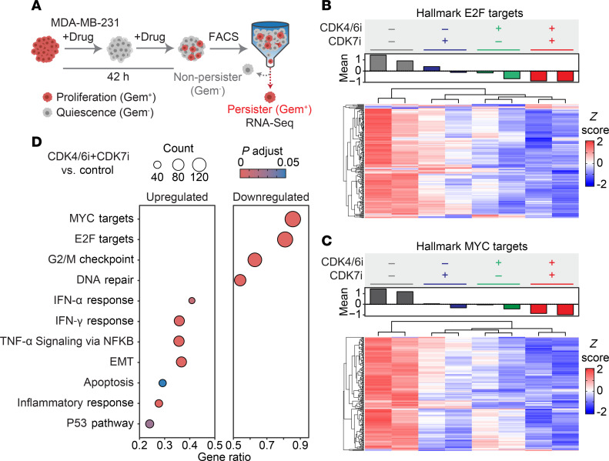
（A）基于geminin降解子表达分离持续性细胞进行RNA-Seq分析的实验流程示意图。（B和C ）热图显示了经palbociclib（1 μM）、SY5609（50 nM）或二者联合处理的持续性细胞中E2F（ B）和Myc（C ）靶基因的表达水平。（ D ）散点图展示了与未处理的对照组相比，经palbociclib（1 μM）+ SY5609（50 nM）联合处理的持续性细胞中显著富集或缺失的标志性基因集。富集程度由校正后的P值<0.05和FDR<0.25确定。点的大小表示基因数量，颜色表示校正后的P值。

CDK4/6i 和 CDK7i 联合疗法用于对 CDK4/6i 和 ET 耐药的 HR ⁺ /HER2 –乳腺癌。
我们评估了 CDK7 抑制剂对已对 CDK4/6 抑制剂和内分泌治疗 (ET) 产生耐药性的 HR ⁺ /HER2-乳腺癌模型的治疗潜力。基于我们的机制模型，ET 和 CDK7 抑制剂均可通过靶向 c-Myc 介导的 E2F 活性扩增来抑制 CDK4/6 抑制剂耐药肿瘤的生长。因此，我们假设在 CDK4/6 抑制剂和 CDK7 抑制剂联合用药的基础上再加入 ET 不会带来额外的治疗获益。为了验证这一假设，我们使用了对帕博西尼和雌激素受体拮抗剂 (ERa) 氟维司群均耐药的 MCF-7 和 CAMA-1 细胞系。这些耐药细胞接受了以下不同的联合治疗：持续使用 CDK4/6 抑制剂 + 雌激素受体拮抗剂，或交替使用 CDK4/6 抑制剂 + 雌激素受体拮抗剂 + 氟维司群、CDK4/6 抑制剂 + CDK7 抑制剂或 CDK4/6 抑制剂 + CDK7 抑制剂 + 雌激素受体拮抗剂。其中，CDK4/6i 和 CDK7i 的联合应用对细胞生长抑制最为有效，而添加 ERa 并未带来进一步的益处（图 4A 和 4B）。克隆形成实验证实，CDK4/6 和 CDK7 的双重抑制显著降低了克隆形成，而 ERa 的联合治疗并未产生额外作用（图 4C 和 4D ）。我们使用 2 个 HR ⁺ /HER2-^{患者}来源的异种移植类器官 (PDxO)进一步验证了这些发现。同样，CDK4/6i 和 CDK7i 的联合治疗显著抑制了类器官的生长，ERa 也未进一步增强其抑制作用（图 4E 和 4F，以及补充图 6A ）。综上所述，这些结果表明，对于 CDK4/6i 和 ET 治疗后病情进展的 HR ⁺ /HER2-^{乳腺癌}患者，在不继续进行内分泌治疗 (ET) 的情况下，CDK4/6 和 CDK7 的双重抑制是一种有前景的治疗策略。

图 4. CDK4/6i 和 CDK7i 联合治疗在 HR ⁺ /HER2 –乳腺癌模型中的疗效。
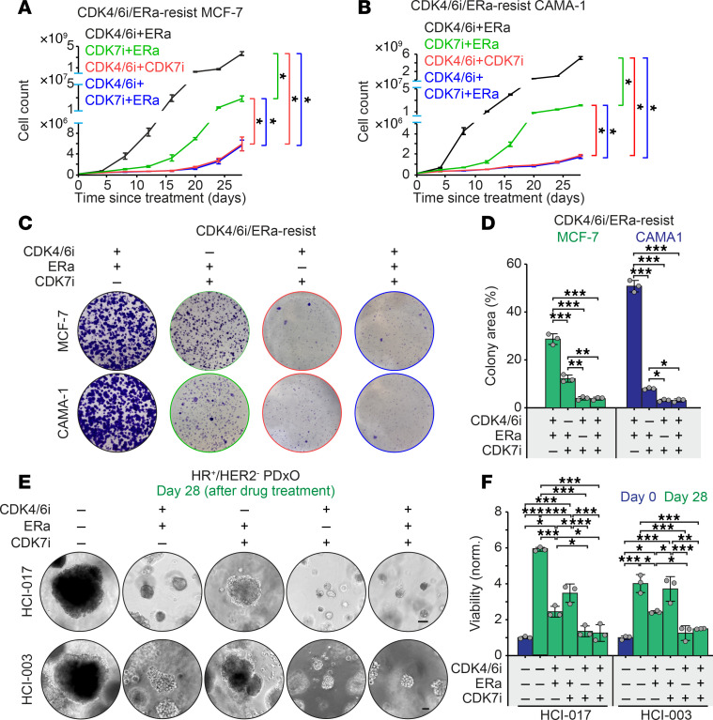
（A和B）用指定组合的帕博西尼（1 μM）、氟维司群（500 nM）和 SY5609（50 nM）处理帕博西尼/氟维司群耐药的 MCF-7（ A）和 CAMA-1（B ）细胞，绘制其生长曲线。数据以均值 ± 标准差表示（ n = 3 个生物学重复）。P值通过双因素方差分析计算，并根据最终细胞计数进行 Tukey 多重比较检验（* P ≤ 0.05）。（C）用指定药物处理 28 天后，对帕博西尼/氟维司群耐药的 MCF-7 和 CAMA-1 细胞进行代表性克隆形成实验。用结晶紫染色观察克隆（n = 3 个生物学重复）。（D）各处理组克隆面积（%）的定量分析。数据以均值 ± 标准差表示（n = 3 个生物学重复）。采用单因素方差分析（ANOVA）和Tukey事后检验计算P值（* P ≤ 0.05；** P ≤ 0.001；*** P ≤ 0.0001）。（E）第28天，用帕博西尼（1 μM）、氟维司群（500 nM）和SY5609（50 nM）的指定组合处理HR ^{<sup>+} ^{</sup>} /HER2 ^{<sup> - </sup>} PDxO（HCI-017和HCI-003）的代表性明场图像（n = 3个生物学重复）。比例尺：100 μm。（F）第0天和第28天类器官活力的定量分析。数据以平均值±标准差表示（n = 3个生物学重复）。采用单因素方差分析和事后Tukey检验计算P值（* P ≤ 0.05；** P ≤ 0.001；*** P ≤ 0.0001）。

CDK4/6i 和 CDK7i 联合治疗是 TNBC 的主要治疗策略。
接下来，我们评估了在三阴性乳腺癌（TNBC）模型中联合使用 CDK4/6 抑制剂和 CDK7 抑制剂作为主要治疗方案的疗效。在 2 例 TNBC 患者来源异种移植瘤（PDxO）中，与单药治疗相比，联合治疗显著抑制了肿瘤生长（图 5A 和 5B，以及补充图 6B和 6C）。虽然单药治疗的肿瘤会随着时间推移产生耐药性，但联合治疗在 25 天的治疗期内维持了持续的抗肿瘤作用。为了研究 CDK4/6 抑制剂和 CDK7 抑制剂在体内的治疗潜力，我们通过将人 MDA-MB-231 细胞原位注射到免疫缺陷型 J:NU 小鼠体内，以及将小鼠 AT3 ^{OVA}细胞原位注射到免疫功能正常的 C57BL/6J 小鼠体内，建立了异种移植和同源 TNBC 模型。当肿瘤平均体积达到约 100 mm³ 时，小鼠分别接受 CDK4/6 抑制剂（帕博西尼；50 mg/kg）、CDK7 抑制剂（SY5609；2 mg/kg）或二者联合治疗。尽管单药治疗延缓了肿瘤进展，但在两种模型中均出现了耐药性（图5，C-E，以及补充图6，D-H）。相比之下，联合治疗在两种模型中均诱导了持久的肿瘤抑制。值得注意的是，与免疫缺陷的异种移植模型相比，免疫功能正常的同源模型中的肿瘤消退更为显著。虽然这可能部分归因于同源模型中更具侵袭性的肿瘤生长动力学，但也表明免疫成分对增强的治疗反应有所贡献。为了直接验证这一点，我们比较了CDK4/6抑制剂和CDK7抑制剂联合治疗在免疫缺陷和免疫功能正常的小鼠体内建立的AT3 ^{OVA}肿瘤中的疗效。在免疫系统完整的情况下，联合治疗实现了显著更高的肿瘤抑制效果（图5，F和G），表明治疗获益涉及肿瘤内在机制和免疫介导机制。

图 5. CDK4/6i 和 CDK7i 联合治疗在 TNBC 模型中的疗效。
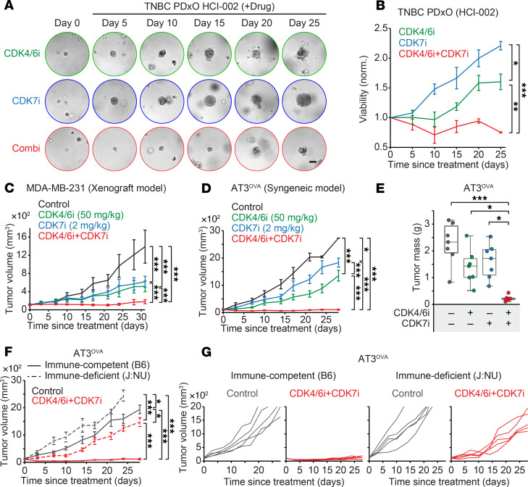
（A）代表性的明场图像显示了经帕博西尼（1 μM）、SY5609（50 nM）或二者联合处理后，TNBC PDxO (HCI-002) 细胞随时间的变化（n = 3 个生物学重复）。比例尺：100 μm。（B ）PDxO (HCI-002) 细胞在所示处理下的存活率曲线。数据以平均值±标准差表示（n = 3 个生物学重复）。P值采用双因素方差分析和 Tukey 事后检验计算（* P ≤ 0.05；** P ≤ 0.001；*** P ≤ 0.0001）。 （C和D）MDA-MB-231 异种移植瘤（C）和 AT3 ^{OVA}同源小鼠模型（D）的肿瘤生长曲线，分别用载体、帕博西尼（50 mg/kg）、SY5609（2 mg/kg）或联合用药治疗。数据以均值 ± 标准误 (SEM) 表示（C： CDK4/6i+CDK7i 组n = 12 只小鼠，其他组 n = 8 只小鼠；D ：每组n = 7 只小鼠）。P值采用双因素方差分析（C）或混合效应模型（D）计算，并进行 Tukey 事后检验（* P ≤ 0.05；*** P ≤ 0.0001）。（E ）AT3 ^{OVA}肿瘤的肿瘤质量箱线图。中间线表示中位数，箱体边缘表示四分位间距（每组n = 7 只小鼠）。采用单因素方差分析（ANOVA）和Tukey事后检验计算P值（* P ≤ 0.05；*** P ≤ 0.0001）。（F和G）AT3 OVA模型在免疫功能正常（C57BL/6J）或免疫缺陷（J:NU）小鼠中的肿瘤生长曲线。小鼠分别接受载体或帕博西尼（⁵⁰ mg/kg）联合SY5609（2 mg/kg）治疗。数据以平均值±标准误（SEM）表示（n = 5只小鼠/组）（F）。采用混合效应模型和Tukey事后检验计算P值（* P ≤ 0.05；** P ≤ 0.001；*** P ≤ 0.0001）。
联合治疗耐受性良好，未观察到死亡、显著体重减轻或肾脏、肝脏、心脏或肺脏的组织学异常（补充图7，A和B）。血液学分析显示白细胞、红细胞或淋巴细胞计数无显著变化，但观察到中性粒细胞轻度减少（补充图7C）。血浆中肝酶丙氨酸氨基转移酶和天冬氨酸氨基转移酶的水平保持在正常范围内（补充图7D），表明未出现明显的肝毒性。综上所述，这些结果表明，CDK4/6抑制剂和CDK7抑制剂联合用药可通过同时靶向肿瘤内在通路并激活免疫微环境，在三阴性乳腺癌中发挥强大的抗肿瘤活性，且不引起全身毒性。

通过联合抑制 CDK4/6 和 CDK7 增强抗肿瘤免疫力。
为了研究 CDK4/6 和 CDK7 双重抑制的免疫调节作用，我们分析了 AT3 ^{OVA}同源小鼠模型中的肿瘤微环境 (TME)。治疗 28 天后，流式细胞术分析显示肿瘤中免疫细胞组成发生了改变。CDK4/6 抑制剂单药治疗显著降低了总免疫细胞浸润（CD45 ⁺细胞），这可能是由于 CDK4/6 抑制相关的造血毒性所致（图 6A）。然而，与对照组和 CDK4/6 抑制剂单药治疗组相比，CDK7 抑制剂联合治疗恢复并显著增加了 CD45 ⁺免疫细胞的浸润。这种效应也延伸至关键的 T 细胞群：与 CDK4/6 抑制剂单药治疗相比，联合治疗显著增强了细胞毒性 T 细胞 (CD8 ⁺ ) 和辅助性 T 细胞 (CD4 ⁺ ⁾ 的浸润（图 6B 和 6C ）。此外，CD8 ⁺ T 细胞与 Treg 细胞的比值（细胞毒性 T 细胞活性增强的指标）在联合治疗后升高（图 6D）。联合疗法还增加了NK细胞和中性粒细胞的数量，同时减少了巨噬细胞的浸润（图6，E-G ）。鉴于CD8<sup> ⁺ </sup> T细胞定位对肿瘤抗疗效的重要性（ 44-46），我们检测了它们在整个肿瘤切片中的空间分布。联合治疗组肿瘤中CD8<sup> ^{+ </sup> T细胞密度显著增加（}图6H）。在对照组肿瘤中，CD8<sup> ⁺ </sup> T细胞主要局限于肿瘤周边（距肿瘤边缘500 μm以内），表明存在T细胞排斥表型（45）（图6，I和J）。CDK7抑制剂，无论是单独使用还是联合使用，都能逆转这种排斥现象，促进CD8<sup> ⁺ </sup> T细胞浸润到肿瘤核心。这些结果表明，CDK4/6和CDK7的双重抑制不仅能抑制肿瘤细胞增殖，还能重编程肿瘤微环境（TME）以支持有效的抗肿瘤免疫。

图 6. CDK4/6i 和 CDK7i 治疗增强抗肿瘤免疫力。
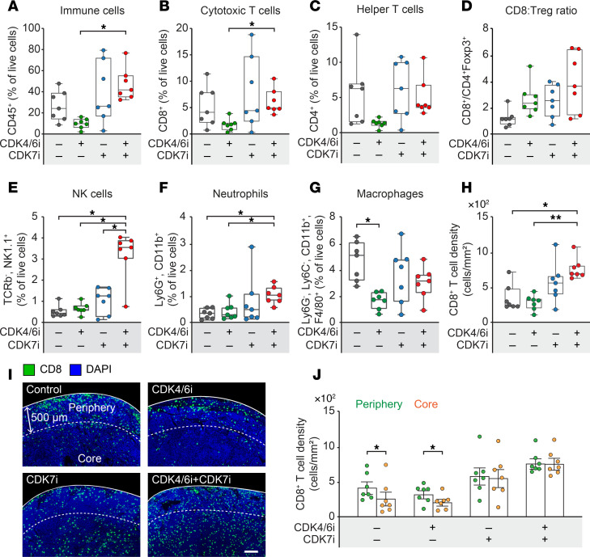
（A - G）采用流式细胞术定量分析AT3 ^{OVA}肿瘤中免疫细胞群，分别用载体、帕博西尼（50 mg/kg）、SY5609（2 mg/kg）或二者联合治疗。图中显示了总CD45<sup> ⁺ </sup>免疫细胞（A）、CD8<sup> ⁺ </sup> T细胞（B）、CD4<sup> ⁺ </sup> T细胞（C ）、CD8<sup> ⁺ </sup> T细胞与Treg细胞的比值（ D）、NK细胞（E）、中性粒细胞（F）和巨噬细胞（G）。中间线表示中位数，箱线图的箱线边缘表示四分位间距（n = 7只小鼠/组）。P值采用单因素方差分析和Dunnett多重比较检验计算（* P ≤ 0.05）。（H）每平方毫米CD8<sup> ^{+ </sup>} T细胞密度（n = 7只小鼠/组）。采用单因素方差分析（ANOVA）和Dunnett多重比较检验计算P值（* P ≤ 0.05；** P ≤ 0.001）。（I）免疫荧光图像显示肿瘤周边和核心CD8<sup> ⁺ </sup> T细胞的空间分布。比例尺：200 μm。（J）肿瘤周边和核心CD8<sup> ⁺ </sup> T细胞密度的定量分析。数据以均值±标准误（SEM）表示（n = 7只小鼠/组）。采用配对t检验计算P值（* P ≤ 0.05）。
为了进一步阐明这些免疫变化背后的机制，我们对肿瘤微环境（TME）进行了单细胞RNA测序。对17,163个对照组细胞和20,096个药物处理组细胞的转录组分析显示，基于均匀流形逼近和投影（UMAP）的聚类方法能够区分不同的免疫细胞和基质细胞群（图7A）。细胞身份根据经典标记进行注释：EPCAM和NFIB（癌细胞）、CD3D、CD8A和CD4（T细胞和固有淋巴细胞）、NCR1（NK细胞）、CD68（巨噬细胞）、CCR2（单核细胞）、CD79A（B细胞）、S100A8（中性粒细胞）和SPARC（基质细胞）（补充图8A）。联合治疗增加了T细胞、B细胞和NK细胞的频率，同时降低了巨噬细胞的频率（图7，B-D），表明免疫激活增强。高分辨率聚类分析进一步揭示了初始和活化的细胞毒性CD8<sup> ⁺ </sup> T细胞以及初始和效应CD4<sup> ^{+</sup>} T细胞比例的增加（图7，E-G和补充图8B）。联合治疗组中未成熟和成熟的B细胞和NK细胞（包括活化亚群）的频率也升高（图7H和补充图8，C和D），突显了CDK共抑制能够广泛增强免疫介导的抗肿瘤反应。

图 7. CDK4/6i 和 CDK7i 治疗后 TME 中的免疫细胞动态。
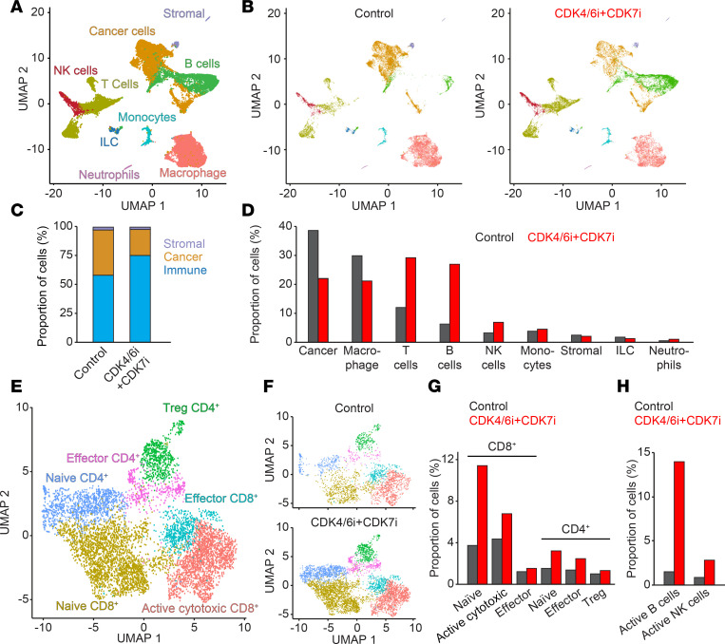
（A和B ）AT3 ^{OVA}肿瘤单细胞转录组的 UMAP 图，分别显示总组（A）、对照组（B，左）和联合治疗组（50 mg/kg 帕博西尼和 2 mg/kg SY5609）（B，右）（每组n = 2 只小鼠）。（C）堆叠柱状图显示对照组和联合治疗组中免疫细胞、癌细胞和基质细胞的相对比例。（D ）对照组和联合治疗组中主要免疫细胞群的定量分析。（E和F ）总组（ E）、对照组（F，上）和联合治疗组（F，下）肿瘤中 T 细胞亚群的 UMAP 图。（ G）对照组和联合治疗组中 CD8<sup> ⁺ </sup>和 CD4^{<sup> +</sup>} T 细胞亚型的定量分析。（H）对照组和联合治疗组中活化 B 细胞（CD69 ^{<sup>+ </sup>}或CD83^{<sup> +</sup>}）和 NK 细胞（GZMB^{<sup> + </sup>}或PRFN1 ^{<sup> + </sup>} ）的定量分析。
对癌细胞转录组进行基因集富集分析（GSEA）显示，联合治疗后IFN-γ和炎症信号通路显著上调（图8A）。巨噬细胞也表现出类似的IFN-γ、TNF-α和炎症信号通路激活（补充图9A）。此外，我们观察到癌细胞中免疫刺激细胞因子和趋化因子表达升高，包括CXCL2、CXCL9、CXCL10、CXCL11、CIITA和ICAM2（图8B ） 。这些基因对于在肿瘤微环境（TME ）内募集和激活免疫效应细胞至关重要（47-49），可能增强强大的抗肿瘤免疫力。

图 8. CDK4/6i 和 CDK7i 的组合增强了免疫调节信号和肿瘤抗原特异性 T 细胞反应。
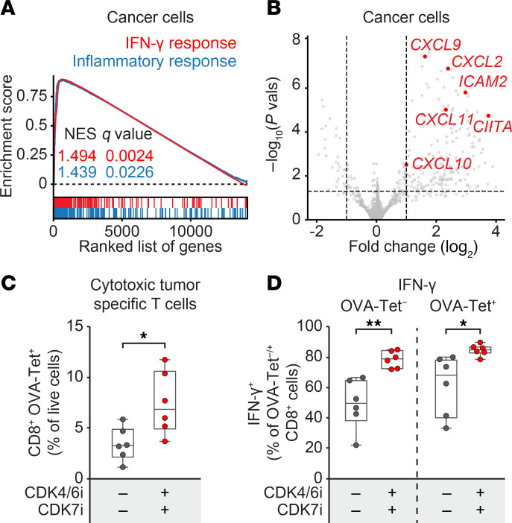
（A）基因集富集分析（GSEA）图显示，在体内用帕博西尼（50 mg/kg）和SY5609（2 mg/kg）联合治疗的AT3 ^{OVA}肿瘤中分离的癌细胞中，IFN-γ和炎症反应通路上调。图中显示了每个通路的归一化富集评分（NES）和q值。（ B）火山图显示了体内联合治疗后癌细胞中差异表达基因，重点突出了关键的免疫调节基因。（C ）流式细胞术定量分析治疗后AT3 ^{OVA}肿瘤中OVA特异性CD8<sup> ^{+ </sup> T细胞的数量。（} D）流式细胞术定量分析AT3 ^{OVA}肿瘤中产生IFN-γ的CD8^{<sup> +} ^{</sup>} T细胞的数量，^{并}根据OVA四聚体表达进行分层。（C和D）中间线表示中位数，箱体边缘表示四分位间距（每组n = 6只小鼠）。P值通过非配对t检验计算得出（* P ≤ 0.05；** P ≤ 0.001）。
为了直接评估肿瘤抗原特异性反应，我们使用H-2K<sup> ^{b} </sup>-SIINFEKL MHC I类四聚体进行四聚体检测，该四聚体可检测识别AT3 ^{OVA}肿瘤表达的OVA肽的CD8^{<sup> + </sup>} T细胞。流式细胞术分析显示，联合治疗后总CD8^{<sup>+</sup>} T细胞和OVA特异性CD8^{<sup> +</sup>} T细胞均显著增加（图8C和补充图9B）。OVA特异性CD8^{<sup> + </sup>} T细胞的IL-2表达高于非特异性CD8<sup> ⁺ </sup> T细胞（补充图9C），表明其活化和增殖能力增强。此外，联合治疗显著增加了OVA特异性和非特异性CD8<sup> ^{+</sup>} T细胞中IFN-γ的产生，而TNF-α水平保持不变（图8D和补充图9D），提示细胞毒性T细胞反应功能增强。总的来说，这些研究结果表明，CDK4/6 和 CDK7 的联合抑制通过增强免疫浸润、逆转免疫排斥和激活肿瘤特异性细胞毒性 T 细胞来重编程 TME，从而促进强大而持久的抗肿瘤免疫反应。

讨论
我们的研究表明，CDK7抑制主要靶向RNA聚合酶II活性，从而减弱mRNA转录。基于我们之前的研究结果，即转录活性与非经典细胞周期启动和CDK4/6抑制剂耐药性相关（19 , 20），我们发现CDK4/6与CDK7联合抑制可增强HR ⁺ /HER2-乳腺癌和三阴性^{乳腺癌}模型中的抗肿瘤反应。转录组分析进一步揭示，这种联合疗法激活了癌细胞中的免疫相关通路，包括IFN-γ信号通路、TNF-α信号通路和细胞因子产生通路，这些通路共同刺激肿瘤微环境（TME）内的抗肿瘤免疫。这种免疫激活伴随着CD8 ⁺和CD4 ⁺ T细胞、B细胞和NK细胞浸润的增加，这些细胞亚群是有效清除肿瘤所必需的关键免疫细胞（50-52）。这些研究结果共同表明，CDK4/6 和 CDK7 的双重抑制不仅可以抑制肿瘤固有的增殖，还可以重编程 TME 以支持免疫介导的肿瘤清除，为 Rb/E2F 通路完整的乳腺癌提供了一种有前景的治疗策略。
对于接受 CDK4/6i 和 ET 治疗后进展的 HR + /HER2-乳腺癌，该联合疗法展现出良好的前景。值得注意的是，在 CDK4/6i 和 CDK7i 联合治疗的基础上加用 ET 并未带来额外的治疗获益，这可能是由于靶向 c-Myc 介导的 E2F 活性扩增的机制趋于一致。在有效的靶向治疗仍然有限的三阴性乳腺癌 (TNBC) 中，CDK4/6i 和 CDK7i 联合疗法作为一线治疗方案时，展现出强大的抗肿瘤活性。异种移植模型和同源移植模型均显示出持久的肿瘤抑制作用，且在免疫功能正常的鼠模型中疗效更佳。单细胞 RNA 测序证实了 T 细胞、B 细胞和 NK 细胞向肿瘤微环境 (TME) 的募集增强，支持其免疫刺激作用机制。这些发现为在乳腺癌临床试验中评估 CDK4/6i 和 CDK7i 联合疗法提供了强有力的临床前依据。
我们的数据支持CDK7抑制剂选择性抑制RNA聚合酶II依赖性转录的观点，这与先前研究结果一致，这些研究已将CDK7抑制剂确定为Myc驱动肿瘤的治疗靶点（53 , 54）。虽然较高剂量的CDK7抑制剂可以抑制其他CDK并增强抗增殖作用，但由于广泛的转录抑制，它们也会增加全身毒性的风险，这凸显了谨慎优化剂量的必要性。因此，CDK7抑制剂的治疗窗口很可能取决于疗效与转录毒性之间的平衡。
总之，我们的研究结果表明，CDK4/6 和 CDK7 双重抑制是 HR ⁺ /HER2-^{和}TNBC 亚型乳腺癌的合理有效治疗策略，并且可能对其他 Rb/E2F 通路完整的恶性肿瘤也有效。这项工作加深了我们对 CDK 靶向治疗的理解，并强调了 CDK7 抑制剂在克服 CDK4/6 抑制剂耐药性和改善乳腺癌临床疗效方面的潜力，值得进一步的临床研究。

方法

性别作为一种生物学变量。
所有体内研究均使用雌性小鼠进行，因为所模拟的疾病——乳腺癌——主要影响女性。

细胞系。
MCF-7 (HTB-22)、MDA-MB-231 (CRM-HTB-26) 和 CAMA-1 (HTB-21) 细胞系购自 ATCC，培养于添加 10% FBS (Gibco; 10437-028) 的 DMEM 培养基 (Genesee Scientific; 25-500) 中。AT3 ^{OVA}细胞培养于添加 10% FBS 的 DMEM 培养基中。HCC38 细胞培养于添加 10% FBS、10 mM HEPES (Sigma-Aldrich; H3537) 和 1 mM 丙酮酸钠 (Gibco; 11360-070) 的 RPMI-1640 培养基 (Sigma-Aldrich; R8758) 中。所有细胞均在 37°C、5% CO₂ 的加湿培养箱中培养。所有细胞系均经支原体检测，结果均为阴性。

质粒生成。
用于 CDK2 和 CDK4/6 活性及细胞周期阶段监测的活细胞生物传感器已按先前描述的方法构建，并可从 Addgene 获取（19、20、32 ）。使用的构建体如下：pLenti-DHB（氨基酸994–1087 ）-mVenus-p2a-mCherry-Rb（氨基酸 886–928）（Addgene；126679）、pLenti-H2B-iRFP670-p2a-mCerulean-Cdt1（氨基酸 1–100）（Addgene；223965）和 pLenti-H2B-iRFP670-p2a-mCerulean-Geminin（氨基酸 1−110）（Addgene；223959）。

细胞系构建。
利用慢病毒转导法构建稳定细胞系。将pCMV-VSV-G（Addgene；8454）、pRSV-rev（Addgene；12253）和pMDLg/pRRE（Addgene；12251）共转染至HEK293T细胞中，使用聚乙烯亚胺转染试剂进行慢病毒生产。转染后连续3天收集病毒上清液，以500 g离心5分钟，并用0.45 μm滤膜（Millipore；SLHA033SB）过滤。滤液经截留分子量为100 kDa的Amicon Ultra-15超滤离心管（Millipore；UFC910024）浓缩后，储存于-80°C。在5 μg/mL聚凝胺（Sigma-Aldrich；TR-1003-G）存在下，用慢病毒转导靶细胞。感染后2天开始进行抗生素筛选，筛选依据是与每个构建体相关的选择标记：嘌呤霉素（1 μg/mL；InvivoGen；ant-pr-1）、杀稻瘟菌素（10 μg/mL；InvivoGen；ant-bl-1）或新霉素（400 μg/mL；Thermo Fisher Scientific；BP673-5）。帕博西尼/氟维司群耐药的MCF-7和CAMA-1细胞的构建方法如前所述（21）。这些细胞持续培养于含有1 μM帕博西尼和500 nM氟维司群的培养基中，每2-3天更换一次含药培养基。通过测定IC50值验证耐药性。

药物、化学品和抗体。
EdU（货号 900584）、结晶紫（货号 C0775）、氢化可的松（货号 H0888）和N-乙酰-L-半胱氨酸 (NAC)（货号 A9165）均购自 Sigma-Aldrich 公司。EU（货号 1261）购自 Click Chemistry Tools 公司。帕博西尼盐酸盐 (HY-50767C)、LDC4297 (HY-12653)、SY5609 (HY-138293) 和 Y-27632 (HY-10071) 购自 MedChem Express 公司；氟维司群 (S1191) 购自 Selleck Chemistry 公司；tagtociclib (CT-PF0710) 购自 Chemietek 公司。生长因子减少的 Matrigel（货号 354230）购自 Corning 公司。其他试剂包括：Invitrogen 公司的 TRIzol LS（目录号 10296010）和 GlycoBlue（目录号 AM9515），Thermo Fisher Scientific 公司的氯仿（目录号 J67241K2），Gibco 公司的 GlutaMAX（目录号 35050061），Cayman Chemical 公司的 PF-06873600（目录号 35502），Genesee Scientific 公司的庆大霉素（目录号 25-533），ProteinTech 公司的重组人 EGF（目录号 HZ-1326），R&D Systems 公司的 FGF2（目录号 4114-TC-01M），以及 Promega 公司的 CellTiter-Glo（目录号 G9682）。用于免疫印迹的一抗包括抗 Rb（克隆 4H1；目录号 9309）、抗 Rpb1（克隆 D8L4Y；目录号 14958）、抗磷酸化 Rpb1 CTD（Ser2）（克隆 E1Z3G；目录号 13499）、抗磷酸化 Rpb1 CTD（Ser5）（克隆 D9NGI；目录号 13523）、抗磷酸化 Rpb1 CTD（Ser7）（克隆 E2B6W；目录号 13780）和抗 β-肌动蛋白（克隆 8H10D10；目录号 3700），均来自 Cell Signaling Technology。截留（TBS）封闭缓冲液（货号927-60001）、山羊抗小鼠IRDye 800CW（货号926-32210）和山羊抗兔IRDye 680RD（货号926-68071）均购自LI-COR Biosciences公司。用于流式细胞术的荧光标记抗体列于补充表1中。

类器官培养。
乳腺癌PDxO（HCI-002、HCI-003、HCI-017和HCI-041）购自亨茨曼癌症研究所，并按照已发表的方案进行培养（55）。将PDxO包埋于多孔板中，孔板底部铺有50 μL Matrigel，并覆盖200 μL生长因子减少的Matrigel。TNBC PDxO培养于PDxO基础培养基中，该培养基由添加了5% FBS、10 mM HEPES、1× GlutaMAX、1 μg/mL氢化可的松、50 μg/mL庆大霉素和10 ng/mL人EGF的DMEM/F12培养基（Gibco；12634028）组成，并新鲜添加10 μM Y-27632。将HR ⁺ /HER2- ^{PDxOs}培养于添加了 10 μM Y-27632、100 ng/mL FGF2 和 1 mM NAC 的相同基础培养基中。培养条件为 37°C、5% CO₂ 的湿润环境，每 3-4 天更换一次培养基。待类器官成熟后，进行传代，并以 2 × 10⁵ 个细胞/Matrigel 圆顶的密度接种于 6 孔板中。

类器官活力检测。
为了评估PDxO的活力，将类器官以2 × 10⁴个细胞/孔的密度接种^{于}24孔板（Fisher Scientific；FB012929）中，每个孔内预先铺有10 μL Matrigel基质胶，并在其上覆盖90 μL Matrigel基质胶。接种7天后开始药物处理，每3-4天更换一次培养基。处理结束后，将培养板置于室温，并吸出培养基。每个孔加入100 μL CellTiter-Glo试剂，并在室温下轻轻摇晃25分钟。将裂解液转移至96孔白色不透明板（Corning；3917）后，使用SpectraMax i3x酶标仪（Molecular Devices）测量发光值。

克隆形成试验。
将细胞以等密度接种于6孔板（Genesee Scientific；25-105），并在接种当天用指定药物处理。每2-3天更换一次含药培养基，持续28天。处理后，用含10 mM HEPES的4%多聚甲醛（PFA）（Ted Pella；NC1537886）PBS溶液（Sigma-Aldrich；D8537）固定细胞，将PFA与培养基按1:1比例混合，最终浓度为2%。固定在室温下进行15分钟。然后用PBS洗涤细胞，每孔加入500 μL 0.5%结晶紫溶液（用80%蒸馏水和20%甲醇配制）染色。将培养板置于摇床上，室温振荡30分钟，然后用清水彻底冲洗以去除多余的染料。培养皿置于空气中干燥过夜。使用 ImageJ（NIH）软件对菌落面积进行定量分析。

免疫荧光。
将细胞接种于96孔玻璃底板（Cellvis；P96-1.5P）中，并用指定药物处理。为评估S期进入和转录活性，用EdU（10 μM）或EU（1 mM）标记细胞，并在37°C孵育15分钟（EdU：用于IC50测定）、24小时（EdU：用于协同作用实验）或30分钟（EU：用于转录测定），然后进行固定。将4% PFA（溶于10 mM HEPES-PBS）与培养基按1:1比例混合，室温孵育15分钟，制成2% PFA固定液。之后，用含0.2% Triton X-100（Sigma-Aldrich；X100）的PBS溶液透化细胞15分钟。使用 Alexa Fluor 647 标记的检测试剂（Click Chemistry Tools；1300），按照制造商的方案，通过点击化学检测 EdU 或 EU 的掺入。细胞核用 Hoechst 33342 (10 μg/mL)（Thermo Fisher Scientific；62249）复染 15 分钟。每次染色后，细胞用 PBS 洗涤，并保存在 PBS 中直至成像。在协同作用分析中，细胞用药物组合处理 48 小时，并在最后 24 小时加入 EdU。药物协同作用通过 SynergyFinder使用 Bliss 独立模型计算。

免疫印迹法。
将细胞接种于 10 cm 培养皿中，并用指定药物处理指定时间。用冰冷的 PBS 洗涤细胞，并在添加了蛋白酶抑制剂混合物（Thermo Fisher Scientific；1861279）和磷酸酶抑制剂混合物（Sigma-Aldrich；4906845001）的 RIPA 裂解缓冲液中裂解细胞。裂解液在 4°C 下以 12,000 g离心10 分钟进行澄清。使用 Pierce 660 nm 蛋白测定试剂盒（Thermo Fisher Scientific；22660）测定蛋白浓度。将等量的蛋白（10–20 μg）与含有 2% 2-巯基乙醇（Bio-Rad；1610710）的 Laemmli 样品缓冲液混合，并在 95°C 下煮沸 5 分钟。蛋白质经8%手工SDS-PAGE凝胶或NuPAGE 4%–12% Bis-Tris预制凝胶（Invitrogen；NP0321）电泳分离后转移至膜上。膜在室温下用5% TBS封闭缓冲液封闭1小时，然后在4℃下与以下一抗孵育过夜：抗β-肌动蛋白（1:2000）、抗Rb（1:2000）、抗Rpb1（1:1000）和抗磷酸化Rpb1 CTD（Ser2、Ser5和Ser7）（各1:1000）。将印迹用 TBS-T（0.1% Tween 20）洗涤，与 IRDye 标记的二抗（山羊抗小鼠 IRDye 800CW 或山羊抗兔 IRDye 680RD（1:2,000；LI-COR Biosciences））在室温下孵育 1 小时，然后使用 LI-COR Odyssey 红外成像系统成像。

活细胞和固定细胞成像。
将细胞接种于96孔玻璃状聚合物底板（Cellvis；P96-1.5P）中，接种密度经过优化，可在整个实验过程中维持30%–80%的细胞汇合度（57）。使用配备10倍（数值孔径[NA] 0.45，bin 1）或20倍（NA 0.75，bin 2）物镜的Eclipse Ti2倒置显微镜（Nikon Instruments）进行多色荧光成像。对于活细胞成像，将细胞置于37°C、5% CO₂的加湿培养箱（Tokai Hit）中，每12分钟成像一次。每个时间点的总光照时间控制在400毫秒以内，以最大程度地减少光毒性。图像采集和分析使用ImageJ软件和自定义MATLAB脚本完成。

图像分析。
图像自动处理采用基于MATLAB的算法，具体方法如前所述( 19 )。在固定细胞实验中，使用基于直方图的阈值分割方法，通过Hoechst 33342染色分割细胞核。在活细胞实验中，通过高斯拉普拉斯算子斑点检测法检测H2B-iRFP670荧光来实现细胞核分割。应用平场校正以减轻照明偏差。细胞追踪采用偏转桥接算法。有丝分裂事件定义为出现两个紧密相邻的子细胞核，且其核强度与亲代细胞核的核强度相当。对于激酶易位报告基因，量化了胞质与核的荧光比值。胞质近似为从核掩模延伸2-10 μm的环状区域，不包括与相邻细胞核重叠的环。核信号来自分割后的掩模，胞质信号由定义的环内中值强度计算得出。

RNA提取、测序和分析。
表达mCerulean标记的geminin（氨基酸1-110）的MDA-MB-231细胞用指定药物处理42小时或14天。细胞经解离后，根据mCerulean荧光强度通过FACS分选，分离出geminin阳性细胞。分选后立即用TRIzol LS试剂（Invitrogen；10296010）裂解细胞，并与每1 mL TRIzol中加入0.2 mL氯仿混合，以诱导相分离。在4°C下以12,000 g离心15分钟后，收集水相，并加入0.5 mL异丙醇和GlycoBlue（50 μg/mL）（Applied Biosystems；AM9515）沉淀RNA，然后在-20°C下孵育过夜。沉淀的RNA在4°C下以12,000 g离心10分钟，用75%乙醇洗涤，然后再次以7,500 g离心5分钟。风干后，将RNA重悬于无RNase水中。使用TapeStation 4200系统（安捷伦科技公司）评估RNA的质量和数量。RNA测序在哥伦比亚基因组中心进行，使用Clontech Ultra Low v4试剂盒和Element Aviti平台。差异表达分析使用DESeq2 R包（v1.44.0）（58 ）进行，并采用apeglm方法（ 59 ）进行log2倍数变化收缩。基因集富集分析（GSEA）使用clusterProfiler R包（v4.12.6）进行，基因集包括来自MSigDB的hallmark和reactome基因集。使用排序后的基因列表作为输入（最大基因集大小为 500），并通过 10,000 次置换检验评估统计学显著性。当P < 0.05 且 FDR < 0.25 时，认为通路显著富集。

体内异种移植和同基因小鼠模型。
雌性C57BL/6J和J:NU小鼠（7-8周龄）经腹腔注射氯胺酮（90 mg/kg）和赛拉嗪（10 mg/kg）麻醉。将AT3 ^{OVA}细胞（每只小鼠5 × 10⁵^{个}细胞，溶于PBS）原位注射到C57BL/6J和J:NU小鼠的腹部乳腺脂肪垫中。对于人源异种移植模型，将MDA-MB-231细胞（每只小鼠2 × 10⁶^{个}细胞）悬浮于Geltrex LDEV-Free低生长因子基底膜基质（Thermo Fisher Scientific；A1413201）中，并以相同方式注射到J:NU小鼠体内。每两周使用数字游标卡尺测量肿瘤体积，并使用公式：体积 = (宽度² × 长度) × ½ 计算。当肿瘤平均体积达到约100 mm³时开始药物治疗。携带AT3 ^{OVA}肿瘤的小鼠分别接受不同剂量的SY5609（溶于玉米油中，剂量分别为2、5、10或25 mg/kg）治疗，或接受载体对照（玉米油）、帕博西尼（50 mg/kg）、SY5609（10 mg/kg）或tagtociclib（50 mg/kg）治疗。携带AT3 ^{OVA}或MDA-MB-231肿瘤的小鼠接受载体、帕博西尼（50 mg/kg）、SY5609（2 mg/kg）或帕博西尼联合SY5609治疗。所有治疗均每日一次，通过灌胃给药。研究结束时，小鼠用氯胺酮（90 mg/kg）和赛拉嗪（10 mg/kg）麻醉，并进行血管灌注，免疫组化样本用1% PFA/PBS灌注，流式细胞术样本用冰冷的PBS灌注。切除肿瘤并称重。治疗后28天采集血液样本，用于评估血液学参数和血浆肝酶水平（丙氨酸氨基转移酶和天冬氨酸氨基转移酶）。血液分析在哥伦比亚大学医学中心比较医学研究所进行，使用Heska Element HT5分析仪进行全血细胞计数，使用Heska Element DC分析仪进行生化分析。所有动物实验均按照机构关于实验动物饲养和使用的指南进行。实验方案已获得哥伦比亚大学欧文医学中心机构动物护理和使用委员会的批准。对小鼠进行定期监测，并严格遵守伦理终点，以确保动物福利。

流式细胞术。
实验结束时，通过左心室向小鼠灌注冰冷的PBS 2分钟。切除肿瘤，用无菌刀片将其切碎，并在由FACS缓冲液（PBS + 2% FBS）、0.1% IV型胶原酶（Worthington；LS004188）和10 U/mL DNase I（Sigma-Aldrich；D4527）组成的消化缓冲液中于37°C消化30分钟。将所得单细胞悬液通过70 μm尼龙网过滤，并使用1×红细胞裂解缓冲液（eBioscience；00-4300-54）裂解红细胞。为了评估肿瘤抗原特异性T细胞反应，将5 × 10⁶^{个}活细胞培养于添加了10%胎牛血清（FBS）、1×青霉素/链霉素（Gibco；15-140-122）、1×谷氨酰胺/谷氨酰胺酶（GlutaMAX）、10 mM HEPES、100 mM丙酮酸钠、50 μM 2-巯基乙醇和1×MEM非必需氨基酸（Cytiva；SH30238.01）的RPMI培养基中。在收集细胞前6小时加入蛋白质转运抑制剂（Invitrogen；00-4980-93），以促进细胞内细胞因子的积累。首先将单细胞悬液与抗小鼠 CD16/CD32（克隆 S17011E）（Fc 阻断剂；BioLegend；156604）孵育，以最大程度地减少非特异性抗体结合，然后用 Zombie Aqua 活细胞染料（1:1,000；BioLegend；423101）染色。为了检测肿瘤特异性 CD8 ⁺ T 细胞，将细胞用 H-2K ^{b} –SIINFEKL 四聚体偶联藻红蛋白 (PE) (克隆 25-D1.16) (MBL; TS-5001-1C) 在室温下染色 30 分钟，然后用荧光染料偶联抗体染色：抗 CD8a 偶联 FITC (克隆 KT15) (1:20; Invitrogen; MA5-16759) 和 CD45 偶联 Brilliant Ultraviolet 395 (克隆 30-F11) (1:100; BD Biosciences; 564279)。对于细胞内细胞因子分析，细胞先用固定/透化缓冲液（eBioscience；00-5123-43）固定和透化，随后用相应的荧光染料标记抗体（TNF-α，亮紫650；IL-2，PerCP-花青5.5；IFN-γ，PE/花青7）染色。所有使用的抗体均列于补充表1。样本采集在NovoCyte Penteon流式细胞仪（Agilent）上进行，数据分析使用FlowJo v10.8.1（BD Biosciences）或NovoExpress v1.6.2（Agilent）软件。

组织制备。
心脏灌注后，收集肿瘤和器官（心脏、肾脏、肝脏和肺），并在4℃下用1%多聚甲醛固定1小时，然后在4℃下用30%蔗糖溶液孵育过夜。将组织包埋于最佳切割温度化合物（Thermo Fisher Scientific；23-730-571）中，并使用冷冻切片机（Leica；CM1850）进行切片。肿瘤切片厚度为50 μm，器官切片厚度为10 μm。

免疫组织化学。
将肿瘤切片用含0.3% Triton X-100的PBS缓冲液（PBST）洗涤，并在室温下用5%正常驴血清（Jackson ImmunoResearch；017-000-121）封闭1小时。切片在4℃下与兔抗鼠CD8 ⁺抗体（克隆EPR21769）（1:500；Abcam；ab217344）在封闭缓冲液中孵育过夜。次日，切片在室温下与Alexa Fluor 594标记的驴抗兔IgG（1:500；Jackson ImmunoResearch；711-585-152）在PBST中孵育4小时。用 DAPI（Sigma-Aldrich；D9542）对细胞核进行复染 10 分钟，然后用 Fluoromount-G（Invitrogen；00-4958-02）封片。

苏木精-伊红染色。
将器官切片用蒸馏水冲洗，并在室温下用 Mayer 苏木精（Sigma-Aldrich；MHS1-100ML）染色 1 分钟。切片用自来水冲洗，用蓝化剂（Thermo Fisher Scientific；6769001）处理 10 秒，再次冲洗。用伊红 Y 复染（Sigma-Aldrich；1170811000）10 秒。切片经梯度乙醇（70%、96% 和 100%）脱水，然后用二甲苯（Fisher Chemical；X3S-4）洗涤两次，最后用 Entellan（Sigma-Aldrich；1079610100）封片。

形态计量分析。
使用配备 Apotome2 软件（蔡司；10 倍物镜，NA 0.45，2 像素合并）的 Axio Observer 7 显微镜采集图像。图像分析采用 MATLAB 进行，方法如前所述 ( 44 )。对肿瘤区域进行分割，并使用 bwdist 函数计算距肿瘤边缘的距离。CD8 ⁺ T 细胞浸润程度以细胞/mm² 表示，分别在肿瘤周边（距边界 <500 μm）和核心（距边界 >500 μm）进行评估。

单细胞RNA测序和分析。
将肿瘤组织解离成单细胞悬液，重悬于含0.4% BSA（Sigma-Aldrich；9647）的PBS缓冲液中，并送至哥伦比亚基因组中心进行10X Genomics处理。使用Cell Ranger生成基因表达矩阵，并在R语言中使用Seurat v5.1.0（60）进行分析。排除表达基因数<500或>5000，或线粒体转录本比例>10%的细胞。使用SCTransform结合线粒体回归进行数据标准化（61）。采用典型相关分析进行批次校正和整合。通过主成分分析进行降维，并使用FindClusters函数进行聚类。基于典型标记对细胞类型进行注释。使用UMAP进行可视化。使用 DESeq2 ( 58 )进行伪批量差异表达分析，并使用 apeglm 方法 ( 59 )进行效应量收缩。使用 MSigDB 进行 GSEA 分析，置换次数为 10,000 次；显著性定义为P < 0.05 和 FDR < 0.25。

统计数据。
所有统计分析均使用 GraphPad Prism v10.3.1 进行。检验方法包括非配对或配对双尾 Student's t检验，以及单因素或双因素方差分析（ANOVA），具体方法见图例。P值 ≤ 0.05 被认为具有统计学意义。生物学重复次数和样本量详见相应的图例和补充数据文件。

研究获得批准。
雌性C57BL/6J（品系000664）和J:NU（品系007850）小鼠（6-7周龄）购自杰克逊实验室，饲养于屏障设施内，光照/黑暗周期为12小时，并可自由摄取食物和水。实验终点设定在小鼠14至16周龄之间。所有实验操作均符合机构伦理准则，并经哥伦比亚大学欧文医学中心机构动物护理和使用委员会批准。

数据可用性。
所有支持图表和分析的数据值均包含在支持数据值文件中。原始和处理后的 RNA-Seq 数据已存入基因表达综合数据库 (Gene Expression Omnibus)，登录号为GSE281158。用于处理批量和单细胞 RNA-Seq 数据的自定义分析脚本；

